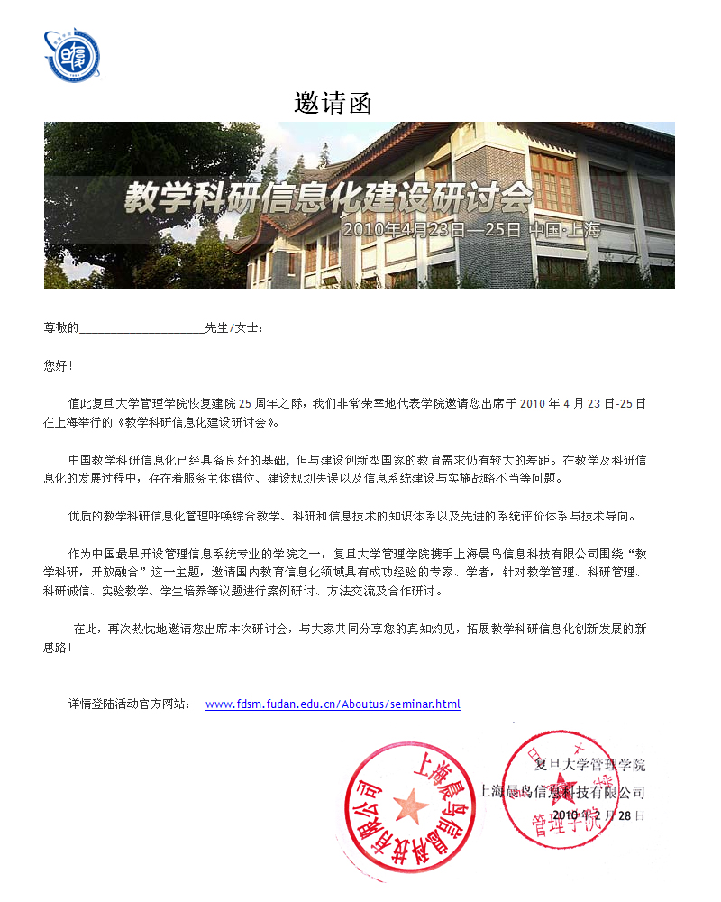
本次研讨会的嘉宾及议题如下：
【会议嘉宾】: 复旦大学管理学院党委书记 黄丽华教授
上海市科学技术协会副主席 俞涛教授
复旦大学管理学院信息管理与信息系统系主任 凌鸿教授
复旦大学管理学院信息管理与信息系统系副系主任 张成洪副教授
上海财经大学经济与管理实验教学中心副主任 韩景倜教授
上海理工大学经济管理国家级示范实验中心主任 陶田教授
暨南大学经济学院副院长 郑少智教授
山东大学商学院院长 张东辉教授
青海大学教务处处长 赵之重教授
中国石油大学工商管理学院副院长 王琳教授
中国农业大学教务处副处长 汪九林教授
上海师范大学金融学院院长 茆训诚教授
复旦大学计算机科学技术学院 李银胜博士
IBM中国研究院副院长 黄莹博士
【主要议题】: 科研管理信息化的问题、特点与方法
教学信息化的现状、局限与解决思路
科研诚信管理机制与信息化手段
特色专业课程教学与科研关系
信息化教学机制与人才培养创新
电子商务创新教学研模式探索

研讨会的议程及会务安排如下：
【主办单位】: 复旦大学管理学院、上海晨鸟信息科技有限公司
【承办单位】: 复旦大学管理学院
【会议主题】: 教学科研，开放融合
【会议时间】: 2010年4月23日—25日
【会议地点】: 中国 上海
【大会议程】:
4月22日 | 注册（复旦大学燕园酒店）
全天 | 注册
4月23日 | 研讨会开幕式及主题演讲 （复旦大学管理学院友邦堂）
8:30-9:50 | 教学科研信息化建设研讨会开幕式 | 复旦大学管理学院党委书记 黄丽华教授 致辞
8:30-9:50 | 主题演讲报告（一） | 上海市科学技术协会副主席 俞涛教授

茶歇
10:35-12:20 | 主题演讲报告（二） | 复旦大学管理学院信息管理与信息系统系副系主任 张成洪副教授
10:35-12:20 | 主题演讲报告（三） | 上海财经大学经济与管理实验教学中心副主任 韩景倜教授
10:35-12:20 | 主题演讲报告（四） | 复旦大学计算机科学技术学院 李银胜博士

午餐
13:30-14:45 | 主题演讲报告（五） | IBM中国研究院副院长 黄莹博士
13:30-14:45 | 主题演讲报告（六） | 上海晨鸟信息科技有限公司 沈剑平

茶歇
15:00-17:00 | 参观 （一） | 复旦大学管理学院实验中心
15:00-17:00 | 参观 （二） | 复旦大学信息中心

晚宴
4月24日 | 参观考察
9:00-11:00 | 参观 （一） | 上海理工大学经济管理国家级示范实验中心

午餐
12:00-17:30 | 参观 （二） | 复旦大学软件学院电子商务研究中心
12:00-17:30 | 参观 （三） | 上海浦东陆家嘴金融贸易区、滨江大道

晚餐
18:30-20:00 | 参观 （四） | 上海浦西外滩夜景
4月25日 | 参观考察
全天 | 考察西塘古镇

【会议费用】: 免会务费，同时免费提供会议相关资料及会务餐，会务组统一安排住宿，宿费和差旅费自理。
【住宿及返程预定】: 复旦大学燕园酒店（上海市杨浦区政通路270号） 标准间（双人） 248元（含早餐），若需会务组预订返程飞机、车票，请注册时自行登记。
【会务联系方式】: 联系人：孙文洁 电话：021-55892132 手机：13402061340，sunwenjie@chenniao.com

如您希望报名参加本次研讨会，请填写随信所附的回执表并于4月18日前将《会议报名表》发送至会务联系人孙文洁（sunwenjie@chenniao.com），或传真至上海晨鸟信息科技有限公司（传真号：021-55892238）。

会议回执表

学校
姓名 |  | 职务
院系或部门 |  | 手机
传真 |  | 电话
E-mail |  | 通讯地址
住宿要求 | 房间标准（请打√）：  (1) 单间 (2) 合住 (3) 其它
住宿要求 | 住宿时间—起（请打√）：  (1) 4月22日前 (2) 4月23日
住宿要求 | 住宿时间—止：  4月23日后
需要我们预订回程飞机票或火车票 | （需要的请打√）：  飞机票 ；火车票 。  回程日期 ；回程时间 ；目的地 ；
复旦大学燕园酒店 单间248元（含早餐），标准间（双人）248元（含早餐）

注：会务组在收到您的参会回执后2日內将进行电话确定

